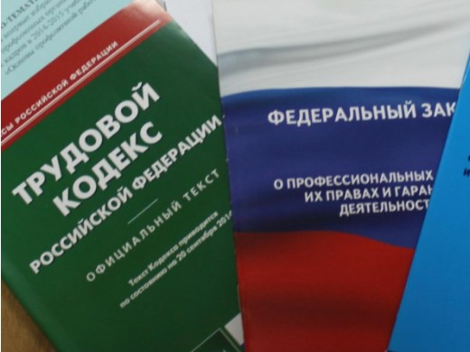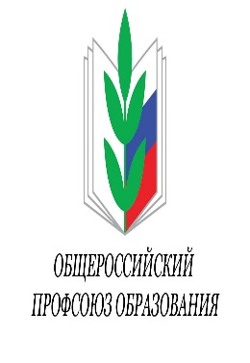Правовая инспекция труда Профсоюза | КАЛУЖСКАЯ ОБЛАСТНАЯ ОРГАНИЗАЦИЯ  ОБЩЕРОССИЙСКОГО ПРОФСОЮЗА ОБРАЗОВАНИЯ  https://www.eseur.ru/kaluga/  Информационный листок №9.  Вузы.

Постановление Правительства РФ от 30 ноября 2021 г. № 2122 «Об утверждении Положения о подготовке научных и научно-педагогических кадров в аспирантуре (адъюнктуре)»
Обучение в аспирантуре (адъюнктуре): какие правила будут действовать после 1 марта.
Урегулированы вопросы подготовки научных и научно-педагогических кадров в аспирантуре (адъюнктуре):
- порядок ведения образовательной деятельности по соответствующим программам;
- особенности реализации программам аспирантуры (адъюнктуры), составленных в интересах обороны и безопасности государства, обеспечения законности и правопорядка;
- правила контроля за подготовкой кадров;
- порядок проведения итоговой аттестации;
- процедура сопровождения лиц, успешно прошедших аттестацию, при представлении ими кандидатской диссертации к защите.
Учтены изменения, внесенные в Закон об образовании в конце 2020 г. по данным вопросам.
Постановление вступает в силу с 1 марта 2022 г. и действует 6 лет.

Постановление Правительства РФ от 8 декабря 2021 г. № 2228 «О внесении изменений в Положение о присвоении ученых званий»
Обновлен порядок рассмотрения вопроса о лишении ученого звания
Так, лица, которым присвоены ученые звания, могут быть их лишены Минобрнауки России в течение 10 лет со дня принятия решения о присвоении ученого звания.
Кроме этого, пересмотрены основания, по которым лицо может быть лишено такого звания. К таковым относятся, в частности:
- лишение ученой степени, которая послужила основанием для присвоения ученого звания;
- установление судом или компетентным госорганом фактов, свидетельствующих об использовании при представлении лица к ученому званию поддельных документов, документов, полученных незаконным путем или содержащих недостоверные сведения;
- нарушение порядка представления лица к присвоению ученого звания.
В случае лишения лица ученой степени, послужившей основанием для присвоения ученого звания, рассмотрение вопроса о лишении ученого звания осуществляется только по инициативе Минобрнауки России без подачи соответствующего заявления.
Срок принятия Минобрнауки России решения по вопросу о лишении ученого звания не может превышать 6 месяцев со дня поступления соответствующего заявления или со дня начала рассмотрения вопроса о лишении лица ученого звания по инициативе Минобрнауки России.
Указанные изменения применяются в отношении ученого звания, решение о присвоении которого принято после вступления в силу настоящего постановления.

Калужская областная организация Профсоюза работников народного образования и науки РФ

Тел.факс: 57-64-69, prokaluga@mail.ru
Калуга, январь, 2022
https://www.eseur.ru/kaluga/

